线上考试操作手册

一、进入考试

1.考试入口

入口1：登陆[四川水利人才信息平台](https://sltrczx.scslrc.cn/web/" \l "/home/index)后，点击顶部导航栏中的【考试中心】如图5-1；在我的考试中点击考试进入考试，如图5-2：



图5-1



图5-2

入口2：登陆[四川水利人才信息平台](https://sltrczx.scslrc.cn/web/" \l "/home/index)后，点击顶部导航栏中的【个人中心】，在左侧子菜单中点击【我的考试】，选择一个考试进入考试，如图5-3；

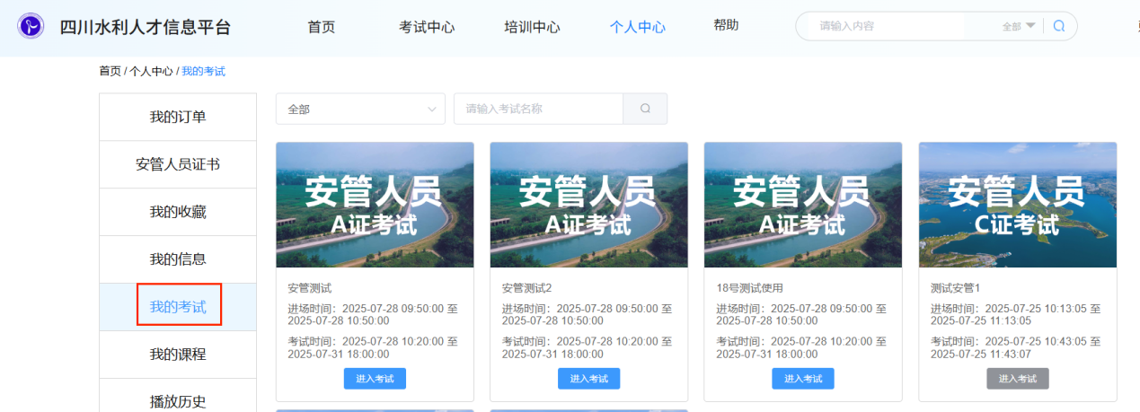

图5-3

2.下载考试客户端并安装，如图5-5；（安装操作详见线上考试安装手册）

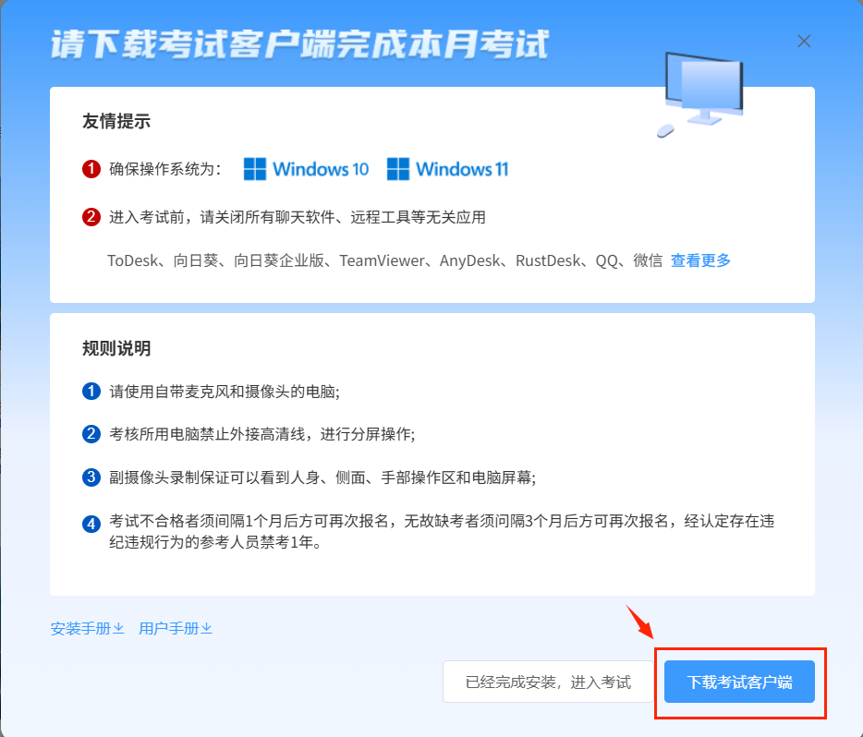

图5-5

3.安装完成后，点击【已经完成安装，进入考试】，如图5-6；

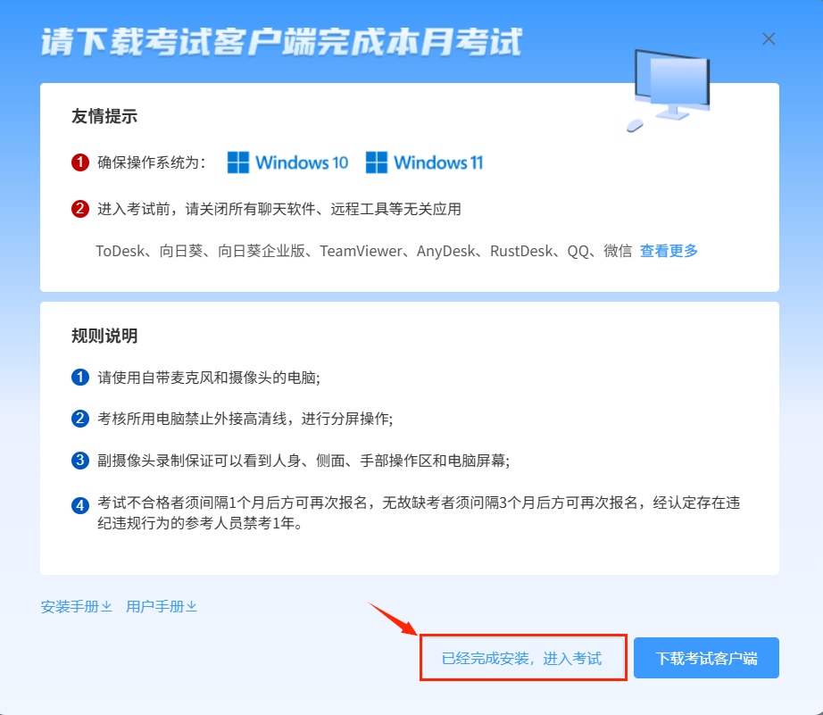

图5-6

如遇安全提示，勾选“打开”/“允许”，如图5-7；

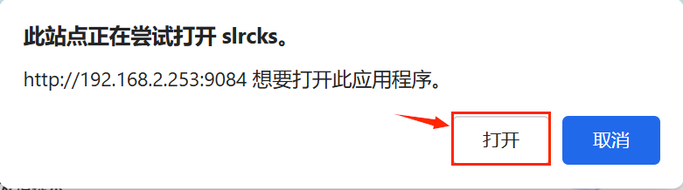

图5-7

跳转至“考试客户端”后，请再次登陆后点击【进入考试】，如图5-8和5-9；

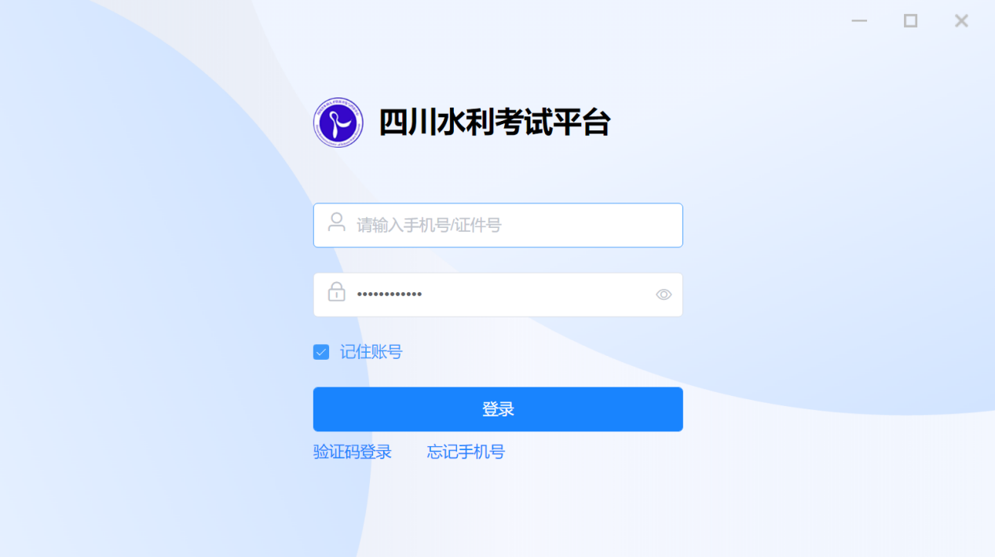

图5-8



图5-9

二、浏览器的使用

最新版谷歌浏览器。不要使用系统自带浏览器，例如：IE浏览器、safari浏览器等；

请勿在电脑登录的微信里直接打开链接，需要复制到浏览器里打开登录；

请一定要使用适配的浏览器，不适配的浏览器可能会导致部分功能不可使用；

三、考中常见问题

首次登录：首次登录请务必提前进入系统，确保登录链接、网络及配置都是正常情况，避免出问题调试耽误正常考试。

网络问题：建议考前检查网络，若网络不好，答题时答案同步不上去，答题卡中每道题都是带有红色感叹号的，需要再有网的情况下重新同步答案后再提交试卷。

交卷卡顿：交卷时若出现卡顿的情况，F5刷新即可。

考试客户端安装：只需在同一台电脑上安装一次，后续考试无需重复安装。